Laboratorium nr 1



Funkcja obliczjąca *x(t), indexData* to zbiór cyfr w indeksie od prawej do lewej:

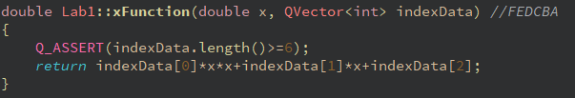

Miejsca zerowe *x(t):*

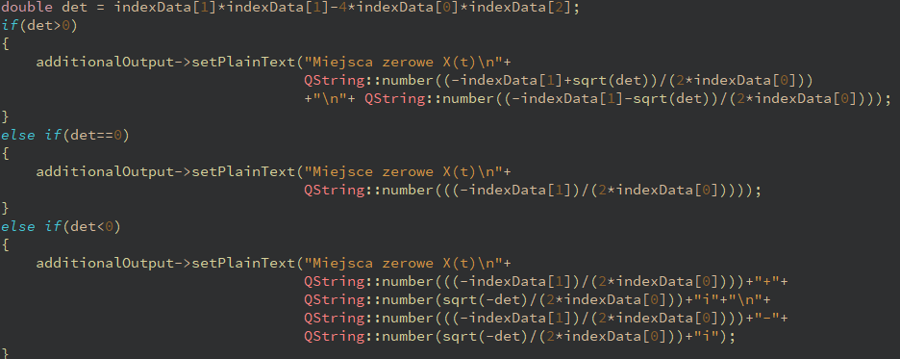

Wykres *x(t)* + miejsca zerowe wynik:

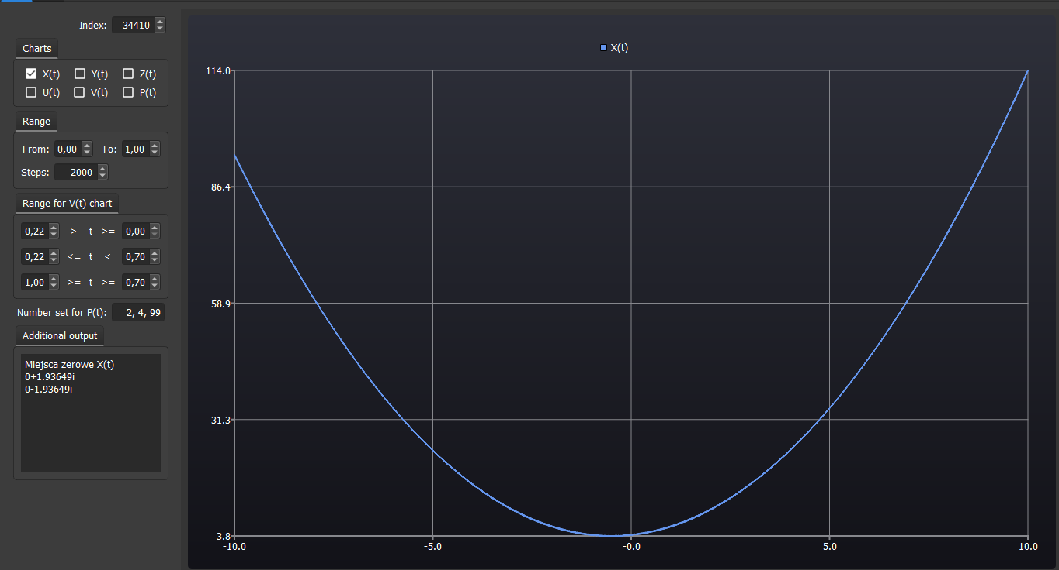

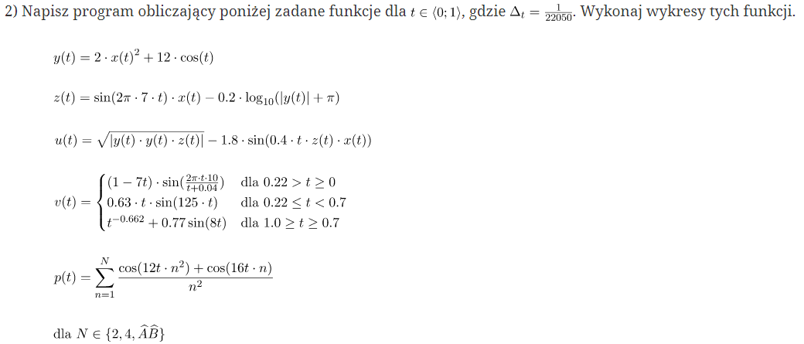

Funkcje obliczające wartości *y(t):*

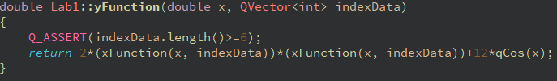

Wykres *y(t):*

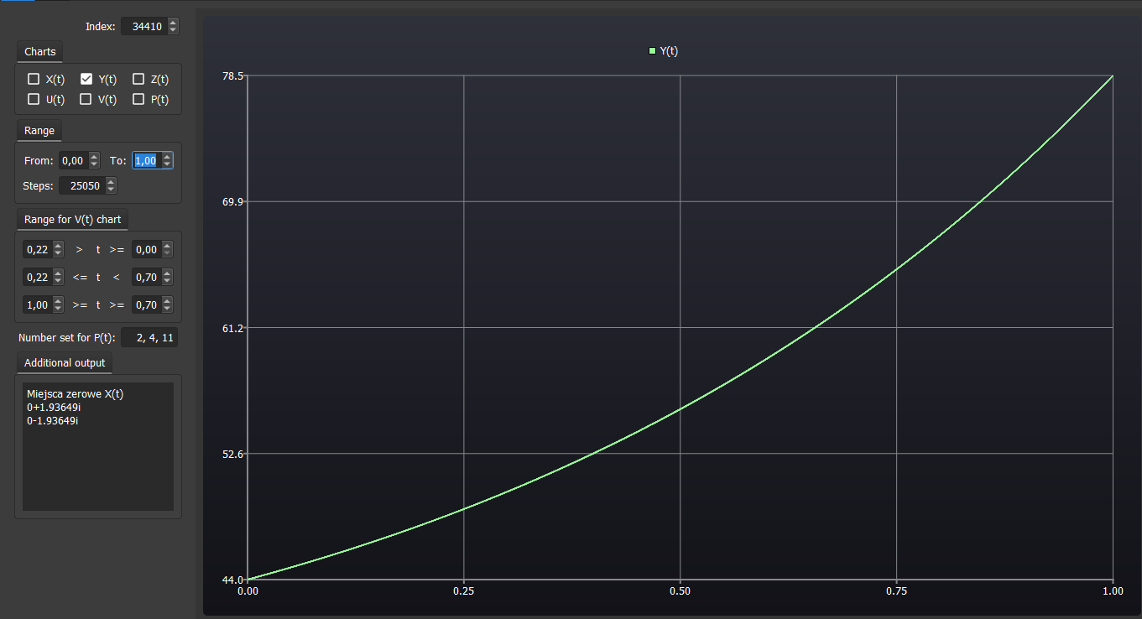

Funkcja obliczająca wartość *z(t):*

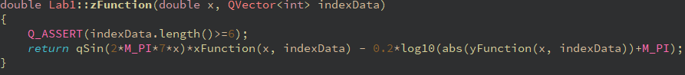

Wykres *z(t):*

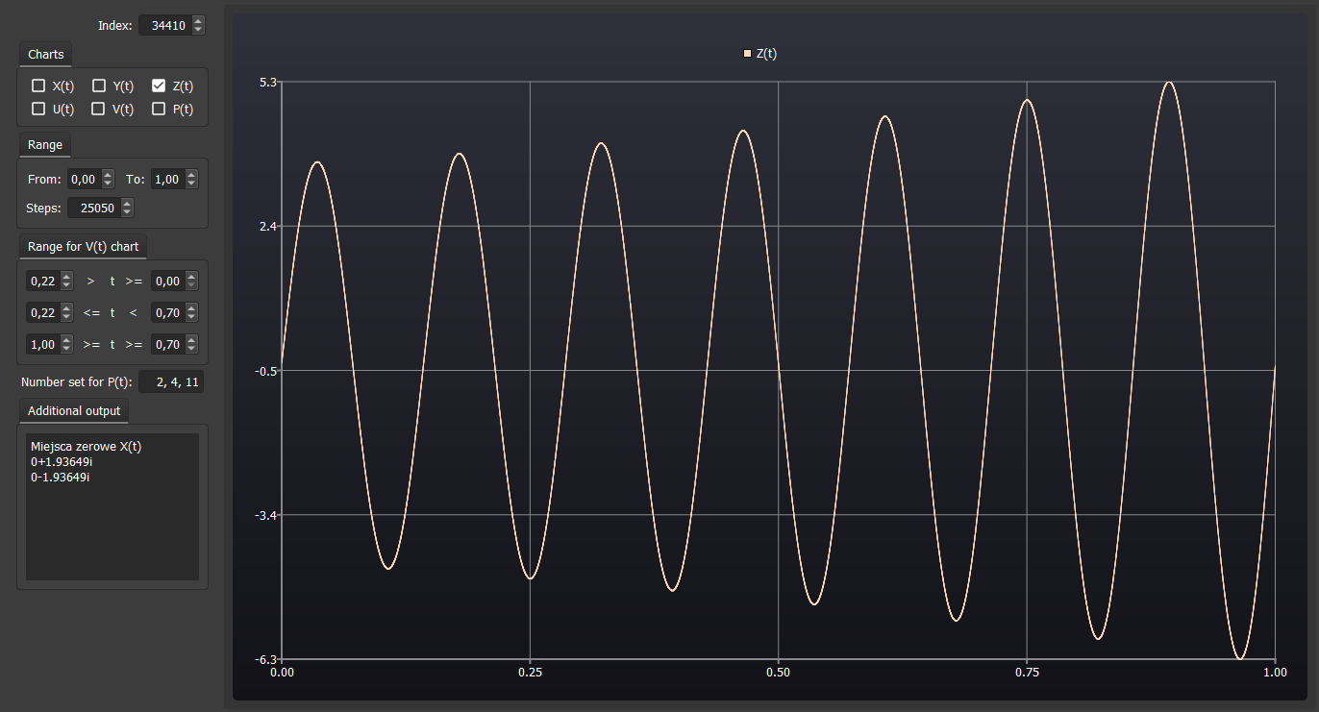

Funkcja obliczająca wartość *u(t):*

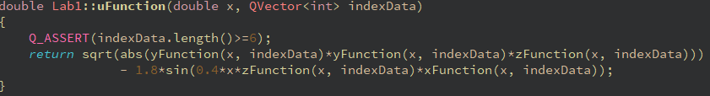Wykres *u(t):*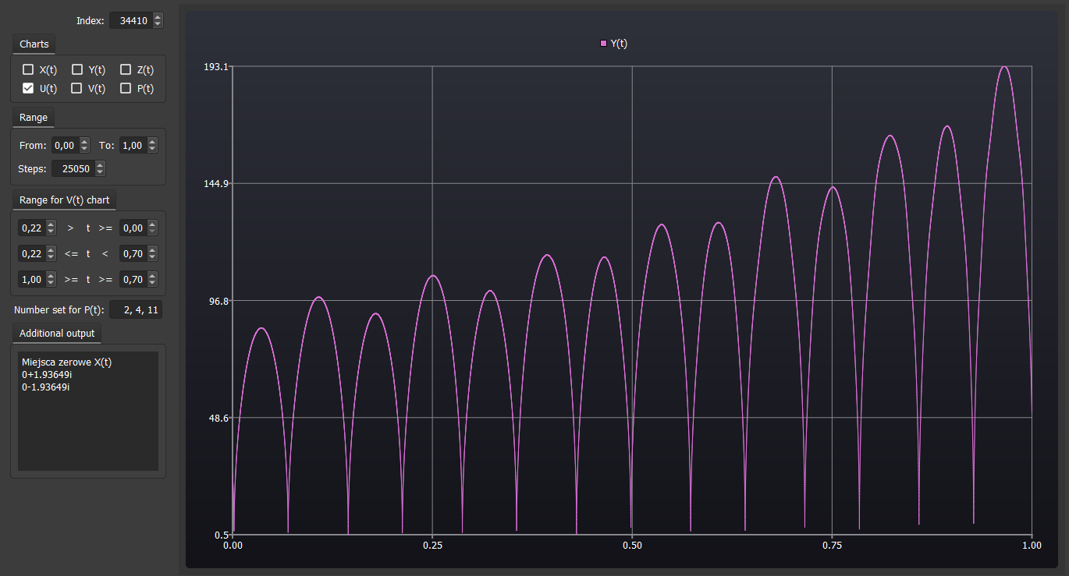

Funkcja obliczająca wartość *v(t):*

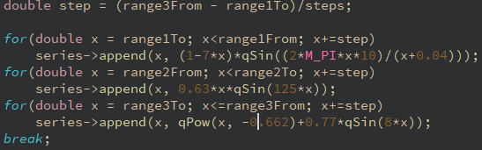

Wykres *v(t):*

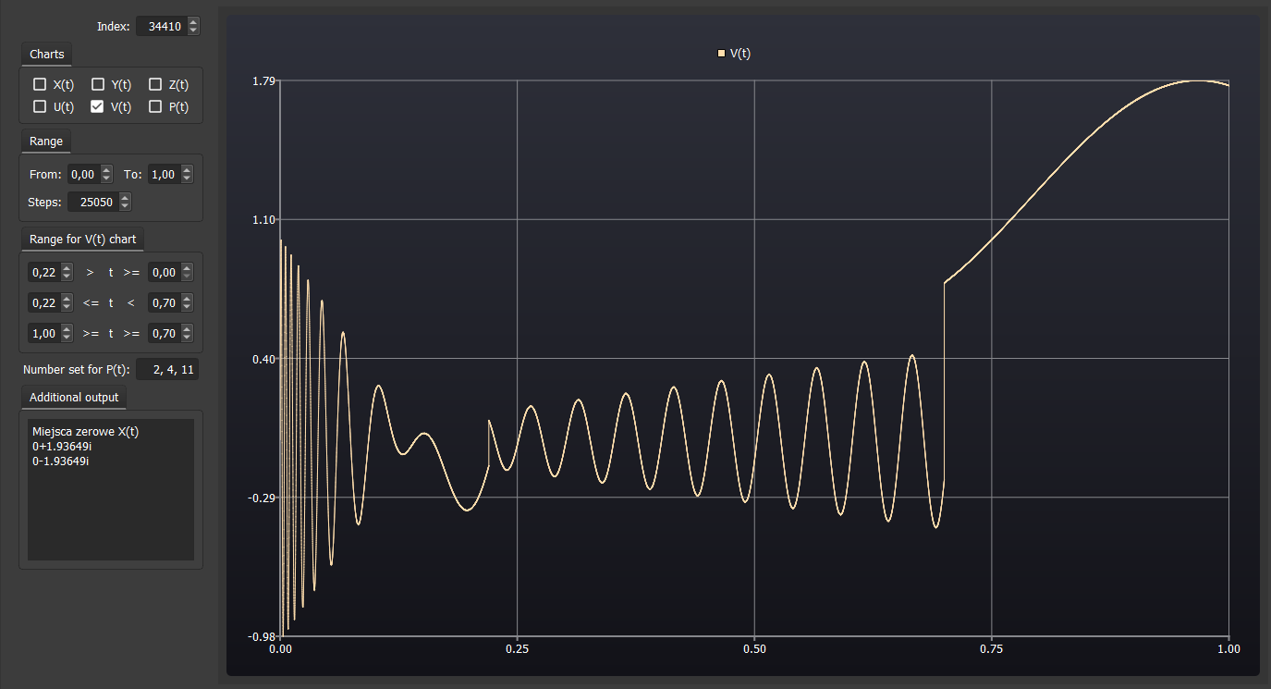

Funkcja obliczająca wartość *p1(t), p2(t), p3(t):*

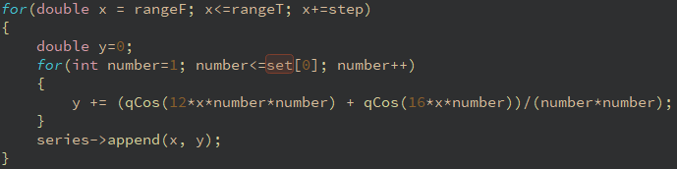

Wykresy *p1(t), p2(t), p3(t):*

